## ***Source poissons / insectes***Afficher l’image source

## ***Les codes amis***

* ***Tips et Astuces (source sur: validé par test)***

## ***Listes des poissons:*** *(J’essaie de vérifier si toutes les sources sont OK, pour l’instant ça va, si un truc ne vas pas signalez le moi svp @vif)*

* Le site est en cours de remplissage mais ça s’annonce bien, j’ajouterai les compléments d’info.

<https://www.millenium.org/guide/361539.html?page=5>

## ***Listes des insectes:*** *(J’essaie de vérifier si toutes les sources sont OK, pour l’instant ça va, si un truc ne vas pas signalez le moi svp @vif)*

* *Je cherche encore, si vous ajoutez des sites essayer d’en parler pour que plusieurs joueurs vérifie*

## **Les codes amis des Ratus**

[Les codes amis Switch] *Ou utilisez un DodoCode si vous ne voulez pas d’amis x)*

| **PSEUDO** | **CODE AMI** | **STADE DE JEU**  **(env. nb de jours)** | **TIME**  **TRAVEL** |
| --- | --- | --- | --- |
| ***@Claracie*** | **SW-4029-7505-0224** |  |  |
| ***@Larbinous*** | **SW-5267-4949-6288** | **6** | **Non** |
| ***@Lexa (Céliane)*** | **SW-3781-0778-2596** |  |  |
| ***@Tharkuban*** | **SW-7962-3169-2986** | **3** | **J1** |
| ***@LaChaudière*** | **SW-6013-4004-0359** |  | **Non** |
| ***@Vavoune*** | **SW-3415-8198-4409** |  | **Non** |
| ***@Vif [Jean_Charles]*** | **SW-3129-8376-0899** | **4** | **Non** |
| ***@ThéoTop*** | **SW-7404-4804-0514** | **5** | **Non** |
| ***@melitas*** | **SW-1194-4296-4131** | **5** | **Non** |
| ***@Nylan (Arnaud)*** | **SW-1119-9465-4022** | **5** | **Non** |
| ***@Iraime*** | **SW-4742-5651-0422** |  |  |
| ***@poolio*** | **SW-0482-0369-9702** |  |  |
| ***@Rekaros*** | **SW-3301-2174-7345** |  |  |
| ***@Narko*** | **SW-3344-3571-5427** |  |  |
| **@Fredo** | **SW-1255-0021-6547** | **4** | **Non** |
| **@enaireK** | **SW-1563-6050-7439** | **3** | **J1** |
| ***@Eliilii*** | **SW-7708-5811-2110** | **5** | **Non** |
| @Gaet | SW -6620-3690-8036 | 5 | non |
| **@Tellariaz** | **SW-2879-2194-8103** | **6** | **Non** |
| **@Lutz** | **SW-3753-9366-0505** | **5** |  |
| @Smilen (nicolas) | SW-5340-8400-7831 | 6 |  |
| @SeyDzayLyz | SW-0342-2950-9620 |  |  |

(Pour ajouter une ligne en bas, faites un clic droit sur la dernière ligne et “insérer une ligne” en dessous ou demandez-moi @Vif sur le discord)

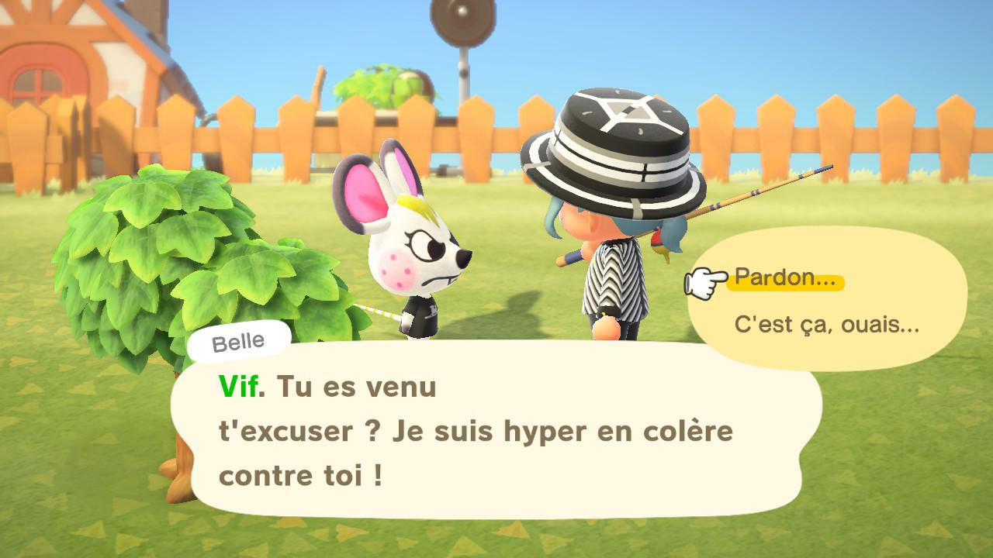

***Tips 1: Quand il pleut, les chances d’avoir un poisson rare sont élevés.***

***Tips 2: Les objets dans la boîte Nook se revendent 20% moins chers!***